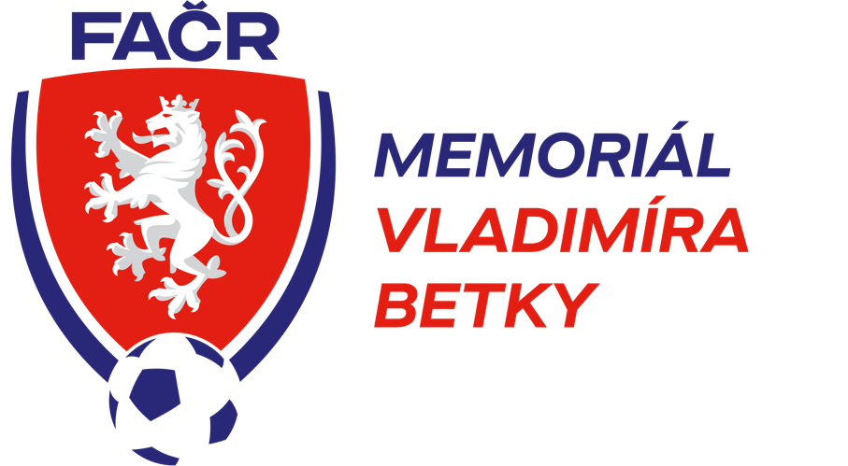

MEMORIÁL VLADIMÍRA BETKY
**********************

Turnaj výběrů OFS mladších žáků U12
(kategorie U12, hráči narozeni 1. 1. 2012 a mladší)

ORGANIZAČNÍ POKYNY

- VŠEOBECNÁ USTANOVENÍ

Pořadatel:
Fotbalová asociace České republiky – Grassroots oddělení, Komise mládeže FAČR a GTM KFS.

- TECHNICKÁ USTANOVENÍ

Turnaj rozdělen na dvě fáze:
- Semifinále – 4 turnaje
- Finále

Předpis:
Hraje se dle platných Pravidel fotbalu. Pravidla turnaje se řídí aktuálními pravidly fotbalu malých forem 7+1 pro kategorii mladších žáků U12 a těchto propozic.

Startují:
Družstva kategorie U12
Chlapci narození po 1. 1. 2012 a mladší, dívky ročník 2011 a mladší.

Upozornění – složení výběru OFS je omezeno:
Ve výběru OFS není povolen start hráčům z klubů hrajících ČLŽ a ČDŽ (Čechy), MSŽL, MSŽD a SpSM Jih – Sever (Morava).
Maximální počet hráčů z jednoho klubu, včetně brankáře je 5.

Počet hráčů:
Výprava – 16 hráčů + 4 RT

Hrací model a hrací doba:
Čtyři družstva – každý s každým
Utkání 2 x 20 minut, 5 minut přestávka

Tři družstva – každý s každým
Utkání 2 x 30 minut, 10 minut přestávka

- Hraje se na hřišti s přírodní trávou
- Míč č. 4
- Rozměry hřiště – polovina normální hrací plochy, rozměry branek 5 x 2 m.
- V polovině hrací plochy pomyslná středová čára (vyznačena metami na pomezních čarách hrací plochy).
- Pokutové území – platí 13 metrů od branky po celé šířce hrací plochy
- Ofsajd je posuzován v pokutovém území (13 m)
- Auty se vhazují
- Penalta – 9 metů proti středu branky

Střídání hráčů:
Všech 16 hráčů uvedených na soupisce (zápise), může zasáhnout do utkání, povoleno opakované střídání.

Hrací systém:
Semifinále – čtyři turnaje čtyřech (příp. třech) družstvech, každý s každým. Postupují pouze vítězové skupin.
Finále – čtyři týmy, každý s každým

Podmínky účasti:
Hráči startují na soupisku potvrzenou OFS (podpis předsedy OFS a razítko). Každé družstvo si přiveze s sebou dvě soupravy dresů odlišné barvy. Volbu dresů v utkání má družstvo uvedené v rozpisu na prvním místě.

Časový pořad:
Je určen rozpisem jednotlivých utkání bez čekací doby.

Hodnocení:
za vítězství 3 body, za remízu 1 bod.
O pořadí ve skupině rozhoduje:
- Počet získaných bodů.
- Výsledek vzájemného utkání (pro tři minitabulka)
- Brankový rozdíl.
- Větší počet vstřelených branek.
- Pomocné body (po každém utkání pět pokutových kopů, do rozhodnutí)

Rozhodčí:
Na všechna utkání (turnaje) jsou rozhodčí delegováni pořádajícím KFS.

Zdravotní zabezpečení:
Zajišťuje pořadatelský KFS.

Přestupky:
Žluté karty se nesčítají, vyloučení znamená stop v následujícím utkání turnaje. Vážnější přestupek bude předán příslušné DK.

Námitky:
Je nutno podat nejpozději do 30 minut po skončení utkání a to písemně, dle platných směrnic. Doloženo vkladem 1.000,- Kč.

Hospodářské náležitosti:
Pořádající KFS zajistí hrací plochy včetně šaten, rozhodčí, zdravotníka, obědy, poháry, pitný režim a ostatní věci potřebné k zajištění turnaje. Veškeré náklady bude pořádajícímu KFS uhrazeno z rozpočtu KM FAČR na základě objednávky. S fakturou budou zaslány veškeré doklady vyúčtování turnaje. Výběrům OFS bude hrazena doprava, taktéž na základě objednávky.

ROZPIS ZÁPASŮ SEMIFINÁLOVÝCH SKUPIN

SKUPINA – VÝCHOD
(Moravskoslezský KFS, Olomoucký KFS, Zlínský KFS a Jihomoravský KFS)
Kdy: 8.5 2024
Kde: Hluk

Rozlosování utkání:
- 10:30 OLM – MSL
- 10:30 ZLN – JIM
- 11:40 MSL – ZLN
- 11:40 JIM – OLM
- 13:00 OLM – ZLN
- 13:00 MSL – JIM

SKUPINA – STŘED
(Královéhradecký KFS, KFS Vysočina, Pardubický KFS)
Kdy: 8.5 2024
Kde: Orel – Chrudim

Rozlosování utkání:
- 16:00 PCE – KHK
- 17:15 KHK – VYS
- 18:30 VYS – PAR

SKUPINA – SEVER
(Ústecký KFS, Pražský FS, Liberecký KFS, Středočeský KFS)
Kdy: 8.5 2024
Kde: Roudnice nad Labem

Rozlosování utkání:
- 10:30 ÚST – STŘ
- 10:30 LBC – PHA
- 11:40 STŘ – LBC
- 11:40 PHA – ÚST
- 13:00 ÚST – LBC
- 13:00 STŘ – PHA

SKUPINA – ZÁPAD
(Plzeňský KFS, Jihočeský KFS, Karlovarský KFS,)
Kdy: 8.5 2023
Kde: Vejprnice

Rozlosování utkání:
- 10:30 PLZ – KVA
- 12:00 JIČ – PLZ
- 13:30 KVA – JIČ

